Муниципальное бюджетное общеобразовательная учреждение
« Средняя школа 2 им.Х.Я. Беретаря» г.Адыгейск

Проект «Экотрадиции в Республике Адыгея»

Выполнила
Ученица 10а класс
Панеш Дарина Аскеровна

2021г

Экологический надзор Республики Адыгея.

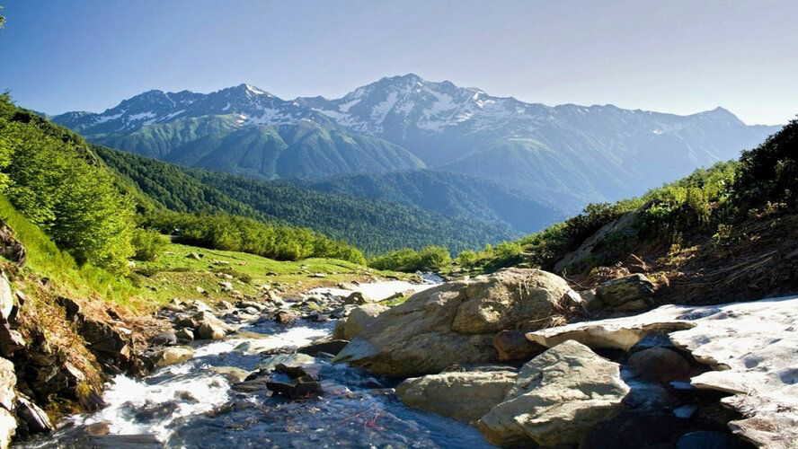
Согласно Статьи 65 Федерального закона от 10.01.2002 N 7-ФЗ «Об охране окружающей среды» выделяют два вида экологического надзора:
* Федеральный государственный экологический надзор;
* Региональный государственный экологический надзор.
Для определения организации к тому или иному государственному эконадзору Минприроды России был утвержден приказ, в котором указан перечень организаций, подлежащих федеральному экологическому надзору. Не входящие в данный список предприятия подлежат региональному экологическому надзору.
Соответственно федеральные предприятия подают экологическую отчётность в Росприроднадзор, региональные — в соответствующий орган исполнительной власти Адыгеи.
Государственный экологический надзор включает в себя:
1. государственный надзор за геологическим изучением, рациональным использованием и охраной недр;
2. государственный земельный надзор;
3. государственный надзор в области обращения с отходами;
4. государственный надзор в области охраны атмосферного воздуха;
5. государственный надзор в области использования и охраны водных объектов;
6. государственный экологический надзор на континентальном шельфе Российской Федерации;
7. государственный экологический надзор во внутренних морских водах и в территориальном море Российской Федерации;
8. государственный экологический надзор в исключительной экономической зоне Российской Федерации;
9. государственный экологический надзор в области охраны озера Байкал;
10. федеральный государственный лесной надзор (лесную охрану);
11. федеральный государственный надзор в области охраны, воспроизводства и использования объектов животного мира и среды их обитания;
12. федеральный государственный контроль (надзор) в области рыболовства и сохранения водных биоресурсов;
13. федеральный государственный охотничий надзор;
14. государственный надзор в области охраны и использования особо охраняемых природных территорий;
15. государственный надзор за соблюдением требований к обращению озоноразрушающих веществ.
Содержание
1. Федеральный экологический надзор
2. Южное Межрегиональное управление Росприроднадзора по Краснодарскому краю и Республике Адыгея
3. Управление по Краснодарскому краю
4. Управление по Республике Адыгея
5. Управление по Республике Крым и Севастополю
6. Региональный экологический надзор
7. Управление по охране окружающей среды и природным ресурсам Республики Адыгея
8. Контакты Управления:
9. Управление по охране и использованию объектов животного мира и водных биологических ресурсов Республики Адыгея
10. Контакты Управления:
11. Управление лесами Республики Адыгея
12. Контакты Управления:
13. Нормативно-правовые акты
14. Федеральные:
15. Региональные:
Федеральный экологический надзор
Организации, подлежащие федеральному экологическому надзору на территории Адыгеи, должны подавать экологическую отчетность в Южное Межрегиональное управление Росприроднадзора.
Южное Межрегиональное управление Росприроднадзора по Краснодарскому краю и Республике Адыгея
Южное межрегиональное управление Росприроднадзора является территориальным органом Федеральной службы по надзору в сфере природопользования межрегионального уровня на территории Краснодарского края, Республики Адыгея, Республики Крым и города Севастополя.

1.Государственный надзор за геологическим изучением, рациональным использованием и охраной недр
Государственный надзор за геологическим изучением, рациональным использованием и охраной недр регламентируется как Постановлением Правительства РФ от 12 мая 2005 г. N 293, так и другими нормативно-правовыми актами. Его осуществляет исполнительная власти как на федеральном, так и на региональном уровне силами соответствующих уполномоченных органов. Геологический надзор в области обращения с отходами является одним из видов экологического надзора.

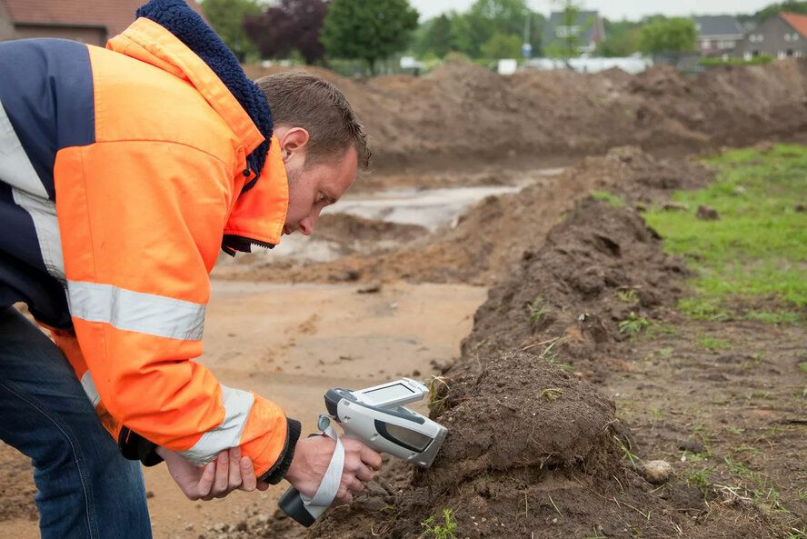

2.Государственный земельный надзор.
Государственный земельный надзор – это комплекс мероприятий, который включены в единую системы, преследующих цель контролировать соблюдение действующего законодательства субъектами хозяйственной деятельности в сфере владения и пользования ресурсами земли. Другими словами, государство регулирует порядок использования земельных ресурсов, устанавливает определенные нормы, за соблюдением которого следят специальные государственные органы. Земельный надзор является одним из видов экологического надзора.

3. Государственный надзор в области обращения с отходами.
Государственный надзор в области обращения с отходами регламентируется как Законом об отходах производства и потребления (ст.25), так и другими нормативно-правовыми актами. Его осуществляет исполнительная власти как на федеральном, так и на региональном уровне силами соответствующих уполномоченных органов. Надзор в области обращения с отходами является одним из видов экологического надзора
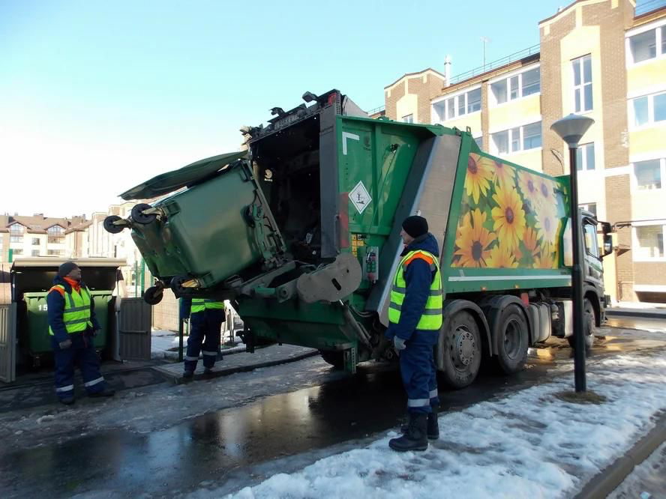
3. Государственный экологический надзор в области охраны озера Байкал.
Байкал – это уникальная экосистема, которая составляет ценность мирового масштаба. ЮНЕСКО включило его в список объектов, которые составляют всемирное наследие. В 90-х годах XX века, а также в нулевых годах XXI века актуальной стала угроза загрязнения этой экосистемы. Власти отреагировали на это, приняв соответствующие меры и усилив государственный экологический надзор в области охраны озера Байкал.

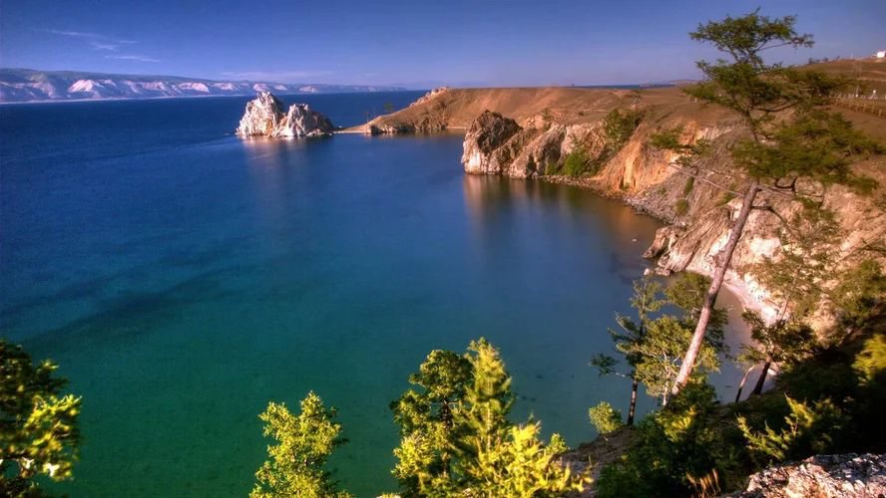

4. Федеральный государственный лесной надзор лесная охрана.
Леса покрывают почти 50% площади России, составляя пятую часть от всех лесов мира. Поэтому они являются наиболее важным элементом в системе охраны окружающей среды страны. Сильно искаженные в последние десятилетия лесные ресурсы в настоящее время требуют активной защиты и ряда экологических мероприятий. Непосредственно эти задачи выполняет федеральный государственный лесной надзор. Лесной надзор является одним из видов экологического надзора.

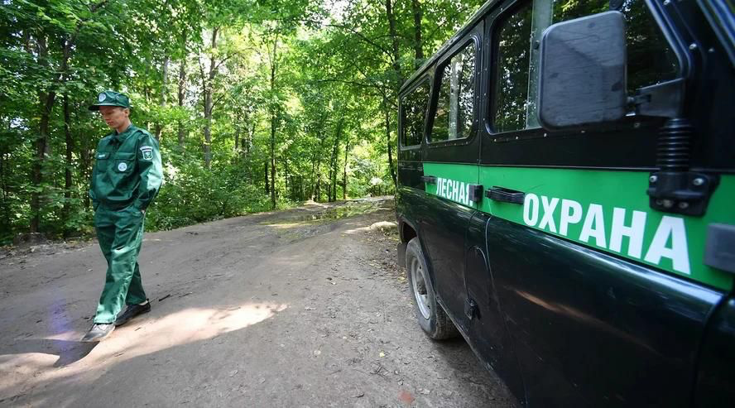

5. Государственный надзор за соблюдением требований к обращению озоноразрушающих веществ.
Производство и использование озоноразрушающих веществ (ОРВ) приводит к существенному экологическому ущербу. В течение 20 лет – вплоть до 2020 года, исполнительная власть РФ принимала меры для существенного уменьшения ОРВ на территории страны. На этом направлении достигнуты значительные результаты, некоторые ОРВ запрещены, производство и использование других снижено на 99,5%. Государственный надзор за соблюдением требований к обращению озоноразрушающих веществ позволит эффективно реализовать запланированные мероприятия. Является одним из видов экологического надзора.
Одной из нерешенных проблем современной цивилизации является сохранение чистоты окружающего мира. Недолговечные некачественные товары, сомнительного свойства продукция, выбрасываемые в огромном количестве отходы за последние два-три десятилетия заполонили всю планету. Где только не встретишь мусор из современных материалов…

Чистоту надо соблюдать не в какомто отдельном месте, а повсюду. Охрана окружающей среды — обязанность не отдельных людей, а всего общества. Этому необходимо учить детей с малых лет, прививать любовь к опрятности и правилам гигиены. Надо уверить их, что они не последние на этой планете, что после них еще будут жить поколения. Им, как, собственно и нам всем, необходима планета не отравленная, а с чистой экологией.

Из опыта этноса

Адыги — коренное население Западного Кавказа — еще с древности выработали уклад жизни сообразно окружающей природе. Жили, не причиняя ей никакого вреда. Как можно было навредить благодатному уголку Земли с великолепным климатом, плодороднейшими почвами?

Исстари по представлению адыгов в природе все одушевлено, поэтому они старались оберегать каждый объект как живую сущность. В отличие от современности в прежние времена не только взрослые, но и дети не просто оберегали природу, они знали большинство птиц и зверей, трав и деревьев. А многие ли наши современники знают об особенностях окружающего мира? Да, сейчас у любого сотовый телефон, компьютер — с их помощью в интернете можно найти информацию о любом диковинном объекте, но, извините, это не знания.

Разумный уклад жизни

С эпохи ранней бронзы мягкий климат, плодородные земли определили выбор предков адыгов. Земледелие и скотоводство стали главными в хозяйственной деятельности народа на тысячелетия.

Были развиты промыслы, но не было товарного производства на продажу, поэтому все необходимые в быту и в жизни вещи изготавливали сами. Умели использовать природные материалы животного и растительного происхождения. Из окружающей среды брали всегда столько, сколько было необходимо, а не бездумно и хищнически, как современные люди.

Раньше адыги без надобности не то что дерево срубить, даже веточку не ломали, листик с дерева не срывали, а, наоборот, высаживали в большом количестве фруктовые деревья. Ранней весной мужчина, идущий в лес, срезал веточку с фруктового дерева и прививал другому дереву в лесу. В детстве, когда мы рвали траву, бабушка стыдила нас: «Не вырывайте бороды дедов!», а поскольку отношение к старшим было трепетным, дополнительных разъяснений, отчего не следует срывать травинку, не требовалось.

Первым божеством адыгов было Солнце, вторым — дерево. Его называли «Дерево-княжна» (Чъыг-гуащэ). Дерево — мир: корни ведают подземное пространство, ствол — белый свет, а крона — небеса. Лист по-адыгейски «тхьапэ» (тхьэ — бог, пэ — начало). Кто решится оторвать от божества хоть малую частицу?

Аулы и строительство

Присматривая место поселения, обязательно учитывали близость леса для строительства, наличие поля для выращивания урожая, луга для выпаса скота. Главная особенность — это удобные берега рек. Нужно было обосноваться на таком месте, чтобы круглый год была возможность пригонять животных к водопою. Практичные адыги предпочитали селиться по правым берегам рек, более высоким, чем левые. Ничто не затапливалось, ни весенние паводки, ни сильные ливни их не беспокоили. Неплохо было бы учитывать этот опыт современникам.

В подворье на месте намечаемого строительства закапывали свежее куриное яйцо и выдерживали 10 суток. Откапывали, проверяли. Если не высохло и не протухло — место пригодно для жилья.

Как только определяли место дома, первыми в подворье строили два туалета. В настоящее время они есть в квартирах, но общественный трудно разыскать в любом населенном пункте. Их наличие тоже показатель культуры страны и общества.

Сейчас в Адыгее развивается туризм, но инфраструктура оставляет желать лучшего. Мне часто приходится проводить экскурсии по городу и республике — бывает, что гости больше времени проводят в поисках, где пообедать за умеренную плату и где найти туалет.

Основой адыгских строений были плетеные стены. Полы во всех постройках были глиняными, поэтому до обмазки стен внутрь засыпали грунт, разравнивали и утрамбовывали. Крыши покрывали камышом или соломой и закрепляли жердями, чтобы ветер не сорвал.

Такие турлучные строения могли простоять примерно столько, сколько живет человек. Со временем обветшалый дом разваливался и «растворялся» в земле. Понятно — никакого вреда природе.

Проблема демографии

В наше время, когда в стране образовалась демографическая яма, невольно приходит на ум мысль: если некому оставлять землю, то зачем стараться обустраивать ее?..

Не секрет, что в настоящее время адыги, русские и многие народы России не имеют прироста, более того, ежегодно наблюдается убыль. Если так будет продолжаться дальше, то многовековой опыт коренных народов России передавать будет некому. Но, как говорится, свято место пусто не бывает. Демографическую нишу сейчас активно заполняют пришлые народы. Они не родились здесь, это не их родина. Они просто ищут выгоду, а завтра без оглядки могут уехать к себе или в другое место. Чужеземцу не до патриотизма и бережного отношения к природе, его интересуют лишь сиюминутная выгода и прибыль.

В прежние времена адыги, русские, да и другие народы не беспокоились по поводу уменьшения населения, был постоянный прирост. Семьи независимо от достатка были многодетными. Адыги никогда не считали детей обузой, наоборот, стремились иметь их больше. Детей обеспечивали родители, а основное воспитание было делом всего общества. Их с малых лет приучали к труду, уважительному отношению к старшим, бережному, разумному использованию всего, что дает природа, соблюдению правил этикета Адыгэ хабзэ.

Пища адыгов

Одно из главных отличий древности от нашего времени — это употребление в пищу нашими предками экологически чистых продуктов.

Адыгская кухня насчитывает более 700 блюд. Некоторые из них сладкие. Сахар появился недавно, поэтому наши предки, как и многие российские народы, использовали мед. Каждая семья имела пасеку, к тому же было развито бортничество.

Адыг любого возраста в течение года обязан был хотя бы раз отведать блюдо, называемое «кIадэ дашъэ» — фундук, смешанный с майским медом. Предки были уверены, что это даст здоровье и долголетие. Еще бы — столько витаминов и микроэлементов!

В старину адыги выращивали около шестидесяти сортов проса. Ежедневно употребляли в пищу пшенную кашу — продукт, противодействующий образованию холестерина. Чем не здоровая еда? Хлеб и мучные изделия выпекали по праздникам и торжественным случаям. Мясные и молочные продукты постоянно были в рационе. Более того, из них приготавливали «гъомылэ» трех видов — очень калорийную дорожную еду долгого хранения. Такая пища предназначалась для путников, воинов, охотников и всех тех, кто уезжал или уходил куда-то на некоторое время.

Употребляли в пищу и свежие овощи и фрукты. Садоводство было древнейшим занятием адыгов. Родиной груш и яблонь является Западный Кавказ. В 2014 году при раскопках пещеры близ Каменномостского в яме нашли сушеные груши. Анализ показал, что их возраст около 5 тысяч лет.

Пить или нет?

В наше время с каждым годом становится все труднее и труднее обеспечивать население Земли чистой водой. Помнится, еще лет 50 назад, когда мы были мальчишками, наша бабушка спускалась к речке Марта, приносила ведро воды. В любое время года ее пили все — и дети и взрослые, ни у кого не возникало и тени сомнения, можно ли пить эту воду. А сейчас? В аулах были колодцы, в руслах рек — ключи с чистейшей водой, а в поймах — родники в огромном количестве.

Адыги всегда брали из малых и больших рек воду для питья и готовки. Отношение к ней всегда было особенным. Воду не загрязняли. Очень боялись и почитали Псыхъогуаще — божество реки. В нашей республике и не только у нас есть большие проблемы с очистными сооружениями, мусорными свалками. В городах и станицах, хуторах и аулах сейчас налажена служба вывоза мусора, но пока нет предприятий по его переработке.

В горах в связи с развитием туризма возводятся строения, но, к сожалению, некоторые из них без очистных сооружений. Летом особенно заметны антисанитария, зловоние и грязь.

Заветы предков

В наше время, когда глобализация коснулась всех и вся, когда большие предприятия и мощные производственные площадки, миллионы единиц техники наносят большой вред окружающему миру, надо осознать каждому, что пора перестать быть сторонним наблюдателем, и включиться в борьбу за чистоту окружающего мира.

Старшие поколения понимали, что с их смертью жизнь не прекращается, поэтому старались сохранить и улучшить состояние мира, в котором останутся жить их потомки.

Думается, что настало время взять на вооружение опыт предков и жить по их заветам, чтобы окончательно не погубить природу нашей красивой, уютной, хрупкой планеты Земля. Это не значит, что нужно вернуться в первобытно-общинный строй. Нужно жить так, как говорил Маленький принц: «Встал поутру, умылся, привел себя в порядок — и сразу же приведи в порядок свою планету».

